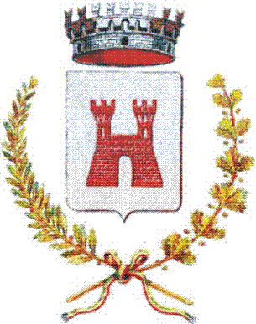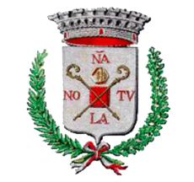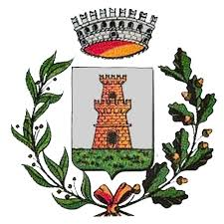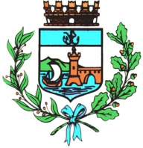

|  |  |  |  |
| --- | --- | --- | --- |
| Comune di Bastiglia | Comune di Bomporto | Comune di Nonantola | Comune di Ravarino |

**Dal 19 Aprile 2025 sarà operativo nei territori dei Comuni di Bastiglia, Bomporto, Nonantola e Ravarino il Regolamento di Polizia Urbana approvato, con delibera nr. 44 del 20.12.2024, dal Consiglio dell’Unione dei Comuni del Sorbara.**

Entrerà ufficialmente in vigore dal 19 Aprile 2025, il Regolamento di Polizia Urbana, approvato dal Consiglio dell’Unione dei Comuni del Sorbara lo scorso 20 Dicembre 2024. Il nuovo Regolamento è composto di 62 articoli, suddivisi in 9 Titoli, e di 1 allegato.

Come recita l'articolo 1 il Regolamento si occupa: “… *dei comportamenti ed attività comunque influenti sulla vita della comunità cittadina, al fine di salvaguardare la convivenza civile, la sicurezza dei cittadini, la più ampia fruibilità dei beni comuni e di tutelare la qualità della vita e dell'ambiente*".

Il Regolamento introduce alcune novità rispetto a quello precedente del 2011, ed in particolare il daspo urbano e la diffida amministrativa.

L’efficacia del provvedimento del daspo urbano è stata, infatti, estesa a diverse aree sensibili dei territori comunali: aree su cui insistono presidi sanitari, musei, complessi monumentali, luoghi della cultura interessati da consistenti flussi turistici, aree destinate allo svolgimento di fiere e mercati, aree adibite a verde pubblico e quelle su cui insistono plessi scolastici.

E’ stata, inoltre, introdotta agli articoli 12, 13 e 30, la diffida amministrativa e cioè quel provvedimento che prevede la notifica al trasgressore di un invito formale a sanare un’eventuale posizione irregolare entro un preciso limite di tempo (non superiore a 10 giorni) prima di attuare procedimenti sanzionatori.

Il testo integrale del Regolamento è disponibile in versione cartacea presso le sedi comunali ed in versione digitale all'indirizzo [www.unionedelsorbara.mo.it](http://www.unionedelsorbara.mo.it) / aree tematiche / sicurezza / regolamento di polizia urbana. Per informazioni ulteriori si può contattare il numero verde 800.277.911 in uso alla Polizia Locale dell’Unione dei Comuni del Sorbara.